Тест, Срби под Турцима. 7.р. Име и презиме__________________________________________од.____________
1. Заокружи слово испред реченице ако је тачна:
A. У 18. веку није било ратова између Аустрије и Турске.
Б. Сеоба Срба се десила током Дугог рата и предводио је Арсиније 3. Чарнојевић.
В. Пећка патријаршија је постојала између 1557 и 1690.
Г. Срби су се током Сеобе населили на Косово и Метохију а избегли су из Војводине.
2. Објасни појмове:
Патријарх_____________________________________________________________________________
Грађанска класа ________________________________________________________________________
Војна крајна____________________________________________________________________________
6. Одговори на питања: Које године се десила Сеоба Срба? __________________________________________
Када је Србија постала краљевина а када царство у средњем веку?______________________________________
Када је Српска црква постала архиепископија а када патријаршија______________________________________
7. Шта је то Карловачка митрополија када је основана? _______________________________________ _______________________________________________________________________________________
8. Која је последица Великог Бечког рата (не сеоба!)?_________________________________________
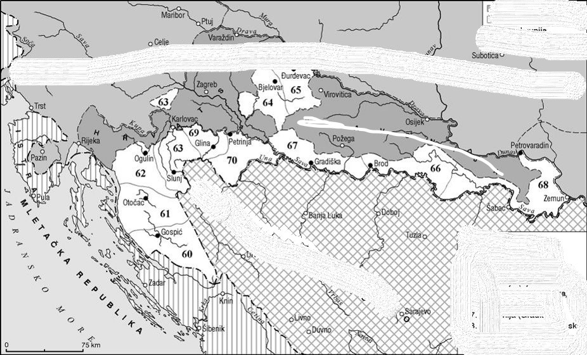
9. На мапи осенчи или обој оно што је Војна крајина.
10. Чему служи Војна крајина? __________________________ ______________________________________________________
11. На којим територијама у Хабзбуршкој монархији су живели Срби?_________________________________________________ ______________________________________________________
12. Која је последица Сеобе Срба? ________________________ _______________________________________________________

Тест, Срби под Турцима. 7.р. Име и презиме__________________________________________од.____________
1. Заокружи слово испред реченице ако је тачна:
A. У 18. веку није било ратова између Аустрије и Турске.
Б. Сеоба Срба се десила током Дугог рата и предводио је Арсиније 3. Чарнојевић.
В. Пећка патријаршија је постојала између 1557 и 1690.
Г. Срби су се током Сеобе населили на Косово и Метохију а избегли су из Војводине.
2. Објасни појмове:
Патријарх_____________________________________________________________________________
Грађанска класа ________________________________________________________________________
Војна крајна____________________________________________________________________________
6. Одговори на питања: Које године се десила Сеоба Срба? _________________________________________
Када је Србија постала краљевина а када царство у средњем веку?______________________________________
Када је Српска црква постала архиепископија а када патријаршија______________________________________
7. Шта је то Карловачка митрополија када је основана? _______________________________________ _______________________________________________________________________________________
8. Која је последица Великог Бечког рата (не сеоба!)?_________________________________________
9.. На мапи осенчи или обој оно што је Војна крајина.
10. Чему служи Војна крајина? __________________________ ______________________________________________________
11. На којим територијама у Хабзбуршкој монархији су живели Срби?_________________________________________________ ______________________________________________________
12. Која је последица Сеобе Срба? ________________________ _______________________________________________________

